基于PPKTP晶体的高纯度高预示效率单光子源研制

杨婷妤¹，李丰沛¹，陈建兰^{2†}，张涵^{1‡}
1.南京大学物理学院，固体微结构物理全国重点实验室，江苏，南京，210093
2. 安徽大学物理学院，安徽，合肥，230039

摘要：单光子源对光学量子信息处理与安全通信等领域至关重要。当前基于非线性晶体自发参量下转换过程的预示单光子源通常难以兼顾高预示效率与高纯度，这直接限制了量子密钥分发的安全码率与传输距离。本文基于PPKTP非线性晶体，利用连续光泵浦的自发参量下转换过程，研制了一种高纯度、高预示效率的单光子源。通过采用长晶体并优化泵浦光束腰，显著提升光子预示效率和收集效率。在光源亮度$6.3×{10}^{4}$ pairs/(s mW)，预示效率$86.7\%$的实验状态下，获得$0.9946$的单光子纯度，同时光源还表现出良好的稳定性和对多光子噪声的抑制能力。研究结果为制备低成本、高质量的预报单光子源提供了可行方案。

关键词：单光子源，PPKTP晶体，自发参量下转换，条件二阶关联函数

中图分类号：O431.2 文献标识码：A

^{†E-mail: cjl@ahu.edu.cn}
^{‡E-mail: zhanghan@nju.edu.cn}

目录
I. 引言
II. 理论基础
A. 自发参量下转换过程
B. 条件二阶关联函数
III. 实验装置
IV. 结果与分析
A. 归一化光子对产率与预示效率
B. 单光子纯度
Ⅴ. 总结
致谢
参考文献

基于PPKTP晶体的高纯度高预示效率单光子源研制

I.引言
光子作为量子网络及全光量子逻辑运算的主要载体^{[1]}，其单光子源的纯度和预示效率直接决定了量子信息处理的安全性与可扩展性^{[2]}。相较于单原子^{[3]}、离子^{[4]}及量子点^{[5]}等方案，基于非线性晶体自发参量下转换（Spontaneous Parametric Down Conversion，SPDC）过程，凭借其非破坏性预示和产生纠缠光子对等优势，已成为单光子源的主要途径之一。然而，当前基于非线性晶体SPDC过程的预示单光子源在实验上通常难以兼顾高纯度和高预示效率^{[6-7]}。例如，常规的BBO晶体受限于空间走移效应^{[8]}，其光子对产率低，实现高预示效率困难。块状PPLN晶体的SPDC过程由于产生的光子对光谱较宽和空间模式是多模^{[9]}，难以同时满足高纯度和高预示效率两个要求。相比之下，PPKTP晶体具备灵活的准相位匹配条件^{[10]}，理论上更容易突破这一限制。但在现实中，由于SPDC过程固有的光子聚束效应以及单光子探测器的非理想响应^{[11-12]}，制备高纯度和高预示效率的单光子源仍然是一个值得持续探索的问题。虽有研究指出可引入复用技术或超导纳米线单光子探测器实现更高效制备或探测^{[13-14]}，但这类辅助手段会大幅度提升系统的复杂度和成本。因此，如何在不依赖复杂系统的前提下，研制一种高纯度且高预示效率的单光子源是当前光学量子信息领域一个值得关注的研究方向。
本文利用连续光泵浦Type-Ⅱ型PPKTP晶体的SPDC过程，在接近适度聚焦条件下，使用长晶体成功制备了高纯度及高预示效率的单光子源。在光源亮度$(6.3±0.1)×{10}^{4}$ pairs/(s mW)，预示效率$(86.7±1.2)\%$的实验状态下，测得条件二阶关联函数低至$(0.0054±0.0003)$，单光子纯度达到$(0.9946±0.0004)$，超过$0.99$，表明我们的光源具有优异的单光子纯度。

II.理论基础
A.自发参量下转换过程
基于非线性晶体的SPDC本质上是二阶非线性效应的三波混频过程。其原理如图1所示，当高频的泵浦光子通过非线性晶体时，会有小概率自发地转换为一对低频的信号光子和闲频光子。该物理过程分别满足能量守恒条件$ω_{p}=ω_{s}+ω_{i}$和动量守恒条件，后者对应于相位匹配条件$k_{p}=k_{s}+k_{i}$，其中$ω$表示角频率，$k$表示波矢，$p$、$s$、$i$分别对应泵浦光子、信号光子与闲频光子。由于晶体材料固有的正常色散特性，三束共线传输的光波通常难以直接满足相位匹配条件。为此，实验中常采用周期性极化晶体，通过调节晶体温度改变其折射率，从而实现准相位匹配条件$k_{p}=k_{s}+k_{i}+k_{Λ}$，其中，$k_{Λ}$为周期极化引起的倒格矢。
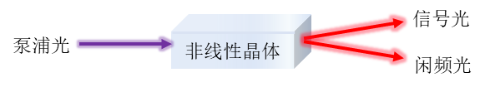
图 1. SPDC过程原理图。泵浦光与非线性晶体相互作用，产生信号光与闲频光。
SPDC过程中泵浦光子下转换产生的信号与闲频光子在偏振和时间自由度上表现出强关联特性。一方面，依据晶体双折射特性和相位匹配类型，两参量光子的偏振态或者相同（Type-0型、I型）或者相互正交（Type-Ⅱ型）。另一方面，受限于晶体内部相位匹配带宽的限制，信号和闲频光子间的时间关联尺度$Δt$通常在ps量级。两者在时间上高度关联，这一时间关联特性使得在探测到其中一个光子时即可预报另一光子的存在。因此这一类光源又被称为预示单光子源。
对于束腰位于晶体中心的共线高斯光束，为了描述其光子在晶体内部的聚焦程度，本文引入Boyd-Kleinman无量纲聚焦参数$ξ_{j}=\frac{L}{2z_{R,j}}$，$j$=$p$、$s$、$i$，其中$L$为晶体长度，$z_{R}$为对应光束的瑞利距离^{[15]}。$ξ≪1$表示弱聚焦，此时光束在晶体中近似准直传播，预示效率趋近于1，且光子对产率随晶体长度$L$正相关增长，但光子对收集效率较低。随着聚焦程度增加至$ξ≈2\sim 3$的适度聚焦区间，晶体内部泵浦光、信号光与闲频光的空间模式重叠积分最大，光子对产率达到理论最大值，光子对收集效率增大至最大值的70%，但此时预示效率下降至约0.75；$ξ≫1$表示强聚焦，光子对收集效率接近或达到理论最大值。但由于光束发散导致空间模式重叠积分变差，光子对产率远低于最大值，且强聚焦破坏空间模式关联，导致预示效率低。因此，为了实现高质量的预示单光子源，我们需要综合考虑并且合理选取晶体长度和束腰大小。
B.条件二阶关联函数
SPDC过程固有的热光子数统计特性会不可避免地引发多光子事件。为量化单光子源的纯度，我们引入条件二阶关联函数$g_{c}^{(2)}(t_{1},t_{2}|t_{i})$，描述在$t_{i}$时刻探测到闲频光子条件下，信号光子在Hanbury-Brown-Twiss（HBT）干涉装置两个输出端口（对应时刻$t_{1}$和$t_{2}$）同时触发探测的概率^{[16]}
$$\begin{aligned}g_{c}^{\left(2\right)}\left(t_{1},t_{2} | t_{i}\right)=\frac{P_{ssi}\left(t_{1},t_{2},t_{i}\right)⋅R\left(0\right)}{P_{si}\left(t_{1}-t_{i}\right)⋅P_{si}\left(t_{2}-t_{i}\right)}\#（1）\end{aligned}$$
HBT干涉光路如图2所示。$P_{si}、P_{ssi}$分别为理想两重符合和三重符合率。$R\left(0\right)$为预报通道上闲频光子计数率。理论上，低增益条件下的理想零延迟相干度$g_{c}^{(2)}(0)≪1$，在时间相干曲线上表现为窄的反聚束凹陷。然而在实际测量中，受限于单光子探测器的时间抖动$τ_{d}$（100ps量级），系统无法分辨关联时间$Δt$内的涨落。为了有效提取关联事件，实验通常引入一个总宽度$2τ_{c}$的符合窗口。考虑到$τ_{c}≫Δt$，实验记录的符合计数本质上是经过探测器响应函数卷积平滑后的符合率（记为$\overline{P}$）在时间窗口${[-τ}_{c},τ_{c}]$内的积分。设两个信号探测事件的相对延时为$τ=t_{2}-t_{1}$，此时，双重符合计数$N_{si}$和三重符合$N_{ssi}$计数分别表示为
$$\begin{aligned}\begin{aligned}N_{si}=\frac{1}{2τ_{c}}\int_{-τ_{c}}^{τ_{c}}{ }dt{\overline{P}}_{si}(t) \\ N_{ssi}(τ)=\frac{1}{(2τ_{c})^{2}}\iint_{-τ_{c}}^{τ_{c}}{dt_{1}dt_{2}{\overline{P}}_{ssi} (t_{1},t_{2}+τ,0)}\#\end{aligned}\#（2）\end{aligned}$$
进而，实验测得的条件二阶关联函数${\overline{g}}_{c}^{(2)}(τ)$可写为^{[17]}
$$\begin{aligned}{\overline{g}}_{c}^{\left(2\right)}\left(τ\right)=\frac{N_{ssi}\left(τ\right)⋅R\left(0\right)}{N_{si}\left(0\right)⋅N_{si}\left(τ\right)}\#（3）\end{aligned}$$
III.实验装置
实验装置如图2所示，波长稳定在397.4850 nm的连续波泵浦光通过四分之一波片、半波片和偏振分束器后获得消光比为1812∶1的线偏振光，再经透镜组（$f_{1}=150 mm$，$f_{2}=100 mm$）后聚焦在PPKTP晶体中心位置，焦点处束腰为35 µm。PPKTP晶体长为20 mm，横截面为1 mm × 2 mm，经高斯基模光泵浦后，小概率产生II型SPDC过程，生成共线且偏振正交的光子对，分别为信号光子和闲频光子，波长为794.9700 nm。为满足准相位匹配条件，晶体固定在铜块中并放置在热电制冷片上，外加隔离罩，并由温度控制器将温度精准锁定在40.86°C，温度稳定性保持在±0.01°C/24h。在PPKTP晶体后放置长通滤光片和定制的窄带干涉滤光片（波长795 nm，带宽15 nm），用以滤除泵浦光。留下的信号光子与闲频光子经过焦距300 mm的透镜准直后，再通过第一个偏振分束器实现路径分离。闲频光子经偏振分束器反射后耦合至单模光纤A作为预报单光子源的触发信号；信号光子则通过22.5°的半波片和第二个偏振分束器（两者组合等效于一个50∶50分束器）后被分成两路，分别耦合至单模光纤B和C，用于完成HBT实验。三路单模光纤的耦合效率均超过75%。最后，三路光子皆被单光子雪崩光电管转化为电信号，再送至时间关联单光子计数器中做时间符合测量。
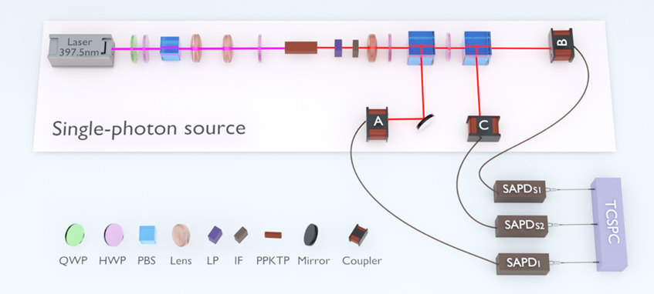
图 2.基于PPKTP晶体的预报单光子源实验装置图。QWP，四分之一波片；HWP，半波片；PBS，偏振分束器；LP，长通滤光片；IF，窄带干涉滤光片；PPKTP，周期极化磷酸氧钛钾晶体；Coupler，单模光纤耦合器；SAPD，单光子雪崩光电管；TCSPC，时间关联单光子计数器。
要想实现高保真量子信息处理，实验首先要求制备的单光子源纯度要高，即单光子性好；并且需要尽可能克服光路噪声和空间模式不匹配，提升单光子源预示效率；在此基础上，也要考虑并增加单光子源亮度。基于此，我们选用20 mm长晶体，设定泵浦光束腰为35 µm，并将泵浦光束腰放在晶体的几何中心处。泵浦光瑞利距离$z_{R}≈18 mm$，聚焦参数$ξ≈0.6$，接近适度聚焦区间，目的是在保证单光子的高纯度和高预示效率条件下维持较高的光子对产率，同时，光束在晶体中近准直传播，也避免了发散过大造成的光斑畸变，从而保证波前完整性。
基于上述实验装置，本文采用HBT符合测量装置定量表征预报单光子源。在理想情况下，单个信号光子经过50:50分束器仅触发透射路（B）或反射路（C）的单个探测器。若B路与C路同步响应则表明存在多光子事件。通过统计计算预报光子与信号光子的两重符合计数，可计算光源的亮度和预示效率。同时记录A–B–C三重符合计数可求得条件二阶关联函数${\overline{g}}_{c}^{(2)}(τ)$，以定量评估信号光子的光子数纯度并验证其单光子特性。

IV.结果与分析
A.归一化光子对产率与预示效率
预报单光子源有效单光子通量由亮度和预示效率共同反映。为表征预报单光子源亮度，实验测量了在连续光泵浦下系统收集到的符合计数，该值不仅与光子对产率相关，还与收集效率呈正相关（后文简称光子对产生率）。在中心波长397.4850 nm，泵浦功率为1 mW和时间符合窗口$2τ_{c}=6 ns$的条件下，实验测得在1 s内信号光子与闲频光子的单道平均计数率分别为$1.9×{10}^{5}$ cps和$1.8×{10}^{5}$ cps，双重符合计数率为$6.4×{10}^{4}$ cps。基于实际符合与噪声符合，此时的符合偶然比为CAR=331，证明该装置具备良好的信噪比。在相同的时间符合窗口条件下，进一步测量了泵浦功率分别为2 mW和3 mW时的符合计数，再扣除探测器暗计数及背景噪声引入的偶然符合后，该装置的归一化光子对产生率达到$(6.3±0.1)×{10}^{4}$ pairs/(s mW)。该亮度来自真实收集并触发响应的原始实验数据，未引入任何损耗补偿或人为修正，能客观反映光源的实际输出。总体看来，该光源空间模式匹配较为理想，预报单光子源得以较高亮度输出。预示效率是指在触发端探测到闲频光子时，被预示端收集并探测到对应信号光子的条件概率^{[6]}。实验中，预示效率满足
$$\begin{aligned}h_{s}=N_{si}/\left(N_{i}⋅η_{s}\right)\#（4）\end{aligned}$$
其中$N_{si}$为两重符合计数率，$N_{i}$为触发端的单路闲频光子计数率，$η_{s}$为被预示端探测器的探测效率，实验使用探测器为Excelitas公司的SPCM单光子探测器，其量子效率为58%。扣除探测器暗计数及偶然符合后，我们测量了不同泵浦功率和时间符合窗口下的预示效率。如表I所示，预示效率在低增益下受泵浦功率和时间符合窗口影响较小，平均预示效率为(57.3±1.2)%。
表 I. 对应泵浦功率和时间符合窗口下的单路计数、两体符合和预示效率
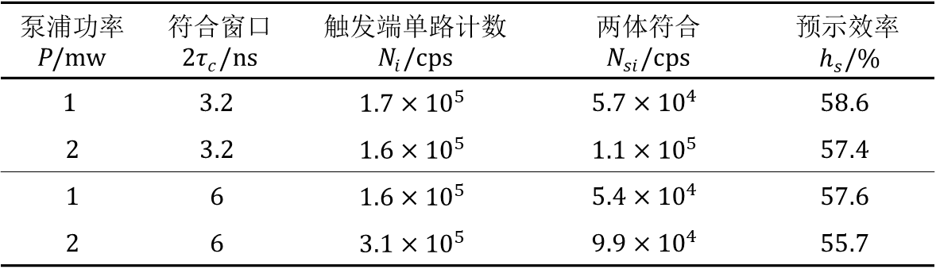
进一步地，我们利用信号光子通道的光路透过率和光纤耦合效率，在当前预示效率的基础上计算得到SPDC过程晶体内部产生光子对的真实预示效率为$86.7\%$。这一结果表明，本系统能够实现高效且可靠的光子预报。
B.单光子纯度
在确保较高产率输出的基础上，本文进一步表征了该预报单光子的量子特性，即单光子纯度。在HBT实验中单光子纯度由二阶关联函数${\overline{g}}_{c}^{(2)}(τ)$定义，表达式为
$$\begin{aligned}{\overline{g}}_{c}^{\left(2\right)}\left(τ\right)=\frac{N_{ABC}\left(τ\right)⋅N_{A}}{N_{AB}\left(0\right)⋅N_{AC}\left(τ\right)}\#（5）\end{aligned}$$
其中，$N_{A}$为预报通道的单光子计数，$N_{AB}(τ)$与$N_{AC}(τ)$为两重符合计数，$N_{ABC}(τ)$为三重符合计数，$τ$表示探测器B和C之间的相对时间延迟。假设光子统计符合泊松分布（$∆N=\sqrt{N}$），后文关于${\overline{g}}_{c}^{\left(2\right)}\left(τ\right)$的误差均由误差传递公式给出。在预报单光子源中，单光子的纯度定义为$p=1-{\overline{g}}_{c}^{\left(2\right)}\left(0\right)$^{[18]}$REF _Ref227840765 \backslash r \backslash h$。图3展示了在1 mW泵浦功率和符合窗口${2τ}_{c}=6 ns$下，测得的条件二阶关联函数${\overline{g}}_{c}^{(2)}(τ)$随延时$τ$的变化曲线。
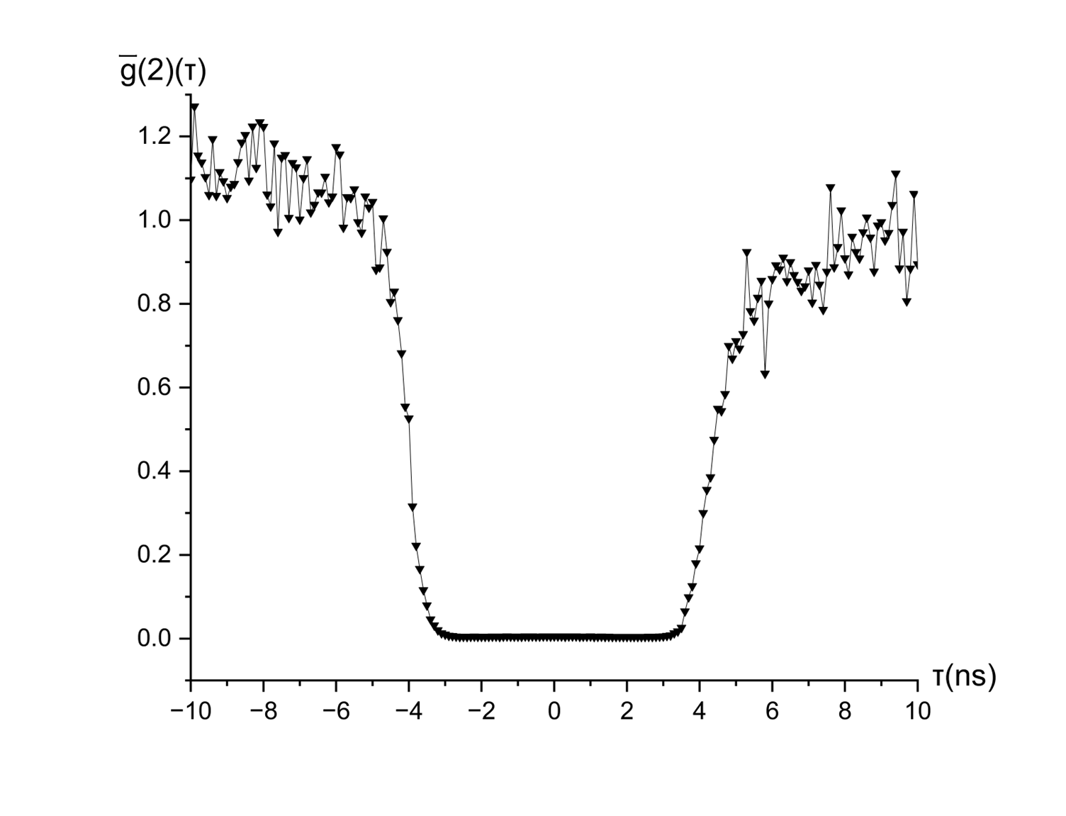
图 3. 单光子源的条件二阶关联函数曲线。泵浦光功率1 mW，时间符合窗口6 ns。
可以发现，在符合窗口时间尺度下条件二阶关联函数曲线呈现出明显的反聚束凹陷。凹陷底部的平坦区主要源于时间符合窗口和探测器时间分辨率共同引发的时间平均效应。随着延时$|τ|$增大并超出${[-τ}_{c},τ_{c}]$符合窗口的范围，偶然符合事件占比增加，${\overline{g}}_{c}^{(2)}(τ)$值快速上升。直至光子事件趋于统计独立，${\overline{g}}_{c}^{(2)}(τ)$值趋近于1。当$τ=0$时，实验测得${\overline{g}}_{c}^{\left(2\right)}\left(0\right)=0.0054±0.0003$，该值远低于${\overline{g}}_{c}^{(2)}(0)=0.5$的单光子理论判据，单光子源纯度为$0.9946±0.0004$。为了评估光源工作的稳定性，实验进一步测量了10 s至60 s内不同单次记录时间下的${\overline{g}}_{c}^{(2)}(0)$。如表Ⅱ所示，${\overline{g}}_{c}^{(2)}(0)$值波动较小且始终稳定在0.0052至0.0054之间。这一结果排除了泵浦光抖动、环境温度等不稳定因素对光源品质的影响，证明了单光子源具有良好的稳定性。此时适当延长单次记录时间增加统计样本量能有效抑制泊松噪声，但过长测量时间可能会引入环境漂移，因此本实验统一选择20 s 作为单次计数时间。

表 Ⅱ. 对应单次计数时间下的${\overline{g}}_{c}^{(2)}(0)$
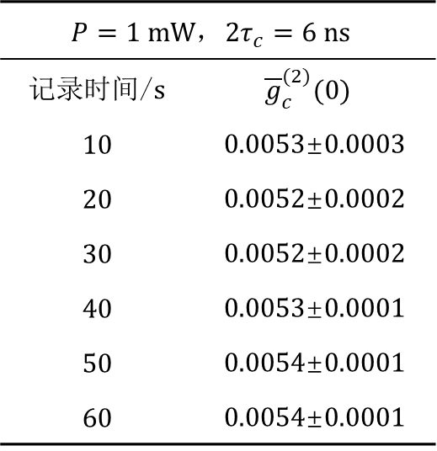
在低增益连续波泵浦的SPDC过程中，随时泵浦功率增大，多光子对的产生概率会随之上升。这些多光子波包会在HBT干涉装置中触发非理想偶然符合，导致${\overline{g}}_{c}^{(2)}(0)$值增大。图4展示了在$6 ns$时间符合窗口和20 s单次采集时间下，${\overline{g}}_{c}^{(2)}(0)$随泵浦光功率的变化关系。结果表明，${\overline{g}}_{c}^{(2)}(0)$值与泵浦功率呈线性正相关，线性拟合度$R^{2}=0.9995$，拟合斜率为$0.0050{ mW}^{-1}$。该斜率量化了在6 ns时间符合窗口下多光子噪声引发的偶然符合随泵浦功率增长的速率。值得注意的是，在相同的符合窗口下，本实验的斜率仅为经典研究结果的一半^{[19]}。这说明凭借精准的光学模式匹配与高信噪比，我们的装置保持了较高光子对产率，同时有效抑制了多光子造成的偶然符合，保证单光子源的高纯度。
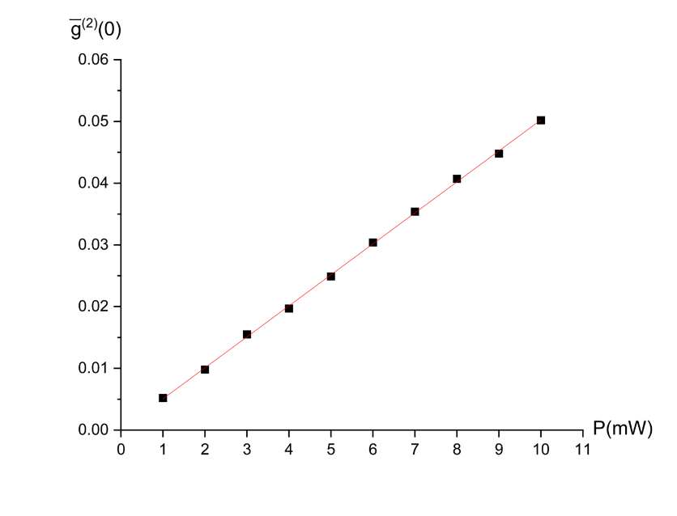
图 4. ${\overline{g}}_{c}^{(2)}(0)$和泵浦功率关系曲线。时间符合窗为口6 ns。红线为实验数据的线性拟合，其斜率为0.0050，线性拟合度$R^{2}=0.9995$
由于实验测量的条件二阶关联函数实际上是理想时间相关曲线在符合窗口内平滑积分的结果，因此${\overline{g}}_{c}^{(2)}(0)$也是符合窗口的函数。图5展示了泵浦功率为1 mW时，不同$τ_{c}$设定下对应的${\overline{g}}_{c}^{(2)}(τ)$曲线。
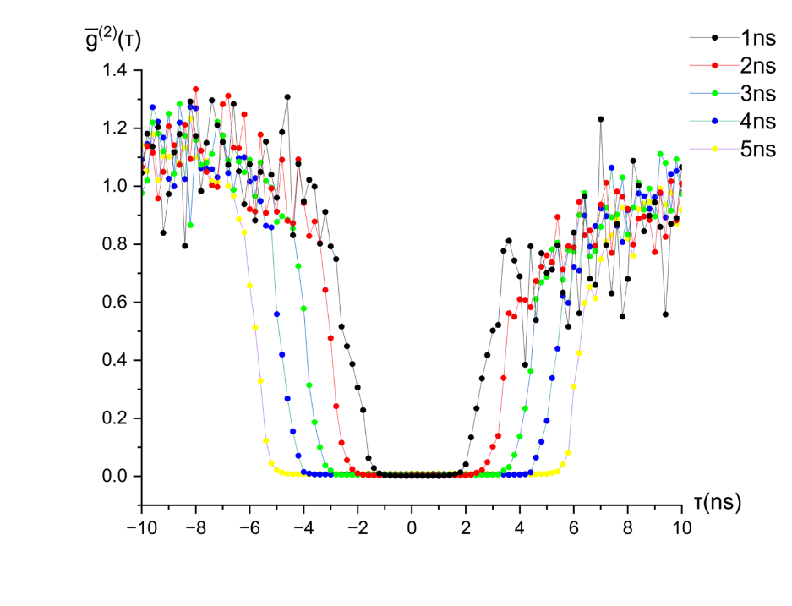
图 5. 不同符合窗口下的${\overline{g}}_{c}^{(2)}(τ)$曲线。泵浦光功率1 mW，图中不同颜色的曲线分别对应$τ_{c}=1 ns$、$2 ns$、$3 ns$、$4 ns$、$5 ns$
具体数据如表Ⅲ所示，可以看到随着符合窗口$2τ_{c}$增大，${\overline{g}}_{c}^{(2)}(τ)$曲线在零延迟处凹陷逐渐变浅且出现曲线整体展宽。这是因为符合窗口增大会引入更多无关联偶然符合事件，从而导致反聚束对比度退化。
表 Ⅲ. 不同符合窗口下的${\overline{g}}_{c}^{\left(2\right)}\left(0\right)$和凹陷宽度
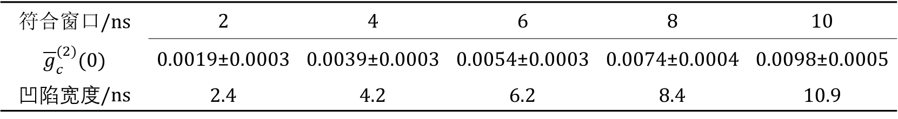
当时间符合窗口远大于探测器时间抖动$τ_{d}$和相干关联时间$Δt$时，实验测得的${\overline{g}}_{c}^{\left(2\right)}\left(0\right)$值与符合窗口之间呈线性正相关，拟合斜率为$0.0009$（$R^{2}=0.99$）。在归一化光子对产生率为10kHz条件下，该斜率仅为经典SPDC预报单光子源纯度随符合窗口退化斜率（$\sim 0.0020$）的二分之一^{[19]}。这意味着即使符合窗口改变，该系统内仍保持着低偶然符合率和高纯度。此外，反聚束凹陷宽度也随着符合窗口增大呈线性展宽，斜率为1.06（$R^{2}=0.99$），十分接近理论预期值1。
为了进一步评估单光子源的质量，表Ⅳ从多个核心指标出发对比了本文研究结果与近期国际上基于块状晶体SPDC预报单光子源的代表性成果。
表 Ⅳ. 单光子源参数对比，包括BBO晶体^{[20]}、PPLN晶体^{[21]}、PPKTP晶体^{[22]}
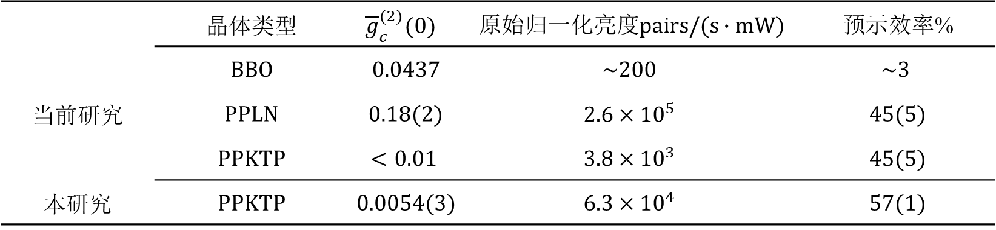
*表中的预示效率统一为修正探测器量子效率之后的光纤端预示效率。
尽管PPLN晶体非线性系数高，其归一化亮度可达${10}^{5}\sim {10}^{6}$量级，部分优化系统甚至可到MHz。但它对工作温度要求较高，未掺杂的PPLN晶体需在高温且极窄的温度窗口内才能稳定运行。相比之下，PPKTP晶体为制备单光子源提供了一种高性能方案。它既保留了准相位匹配晶体的无走离特征，还能在常温下稳定工作。从表Ⅳ中数据可以看出，本研究利用弱聚焦的长PPKTP晶体充分发挥了这一优势，成功在一个较高的水平上兼顾了单光子源的纯度和预示效率。

V.总结
本文利用连续光泵浦II型PPKTP晶体的SPDC过程，制备了高纯度高预示效率的单光子源。实验通过使用长晶体和优化泵浦光束腰，提高了光子的预示效率和收集效率。在光子对产率$6.3×{10}^{4}$ pairs/(s mW)，预示效率86.7%的实验状态下,测量得到单光子纯度为0.9946，超过0.99，表明该光源具备优秀的单光子性能。此外，通过对泵浦功率和${\overline{g}}_{c}^{(2)}(0)$、符合窗口和${\overline{g}}_{c}^{(2)}(0)$的线性拟合，我们定量分析了系统多光子事件和无关联偶然符合对${\overline{g}}_{c}^{\left(2\right)}\left(0\right)$值的噪声影响。结果表明，本实验仅利用常规的光学器件构建了高纯度且高预示效率的单光子源，为低成本、高质量的单光子源制备提供了实验基础。

致谢
项目受到国家自然科学基金（批准号：U25A6008）以及江苏省量子信息科学与技术重点实验室（南京大学）的资助。

参考文献

- Knill E, Laflamme R, Milburn G J. A scheme for efficient quantum computation with linear optics[J]. nature, 2001, 409(6816): 46-52.
- Paesani S, Borghi M, Signorini S, et al. Near-ideal spontaneous photon sources in silicon quantum photonics[J]. Nature communications, 2020, 11(1): 2505.
- Wilk T, Webster S C, Kuhn A, et al. Single-atom single-photon quantum interface[J]. Science, 2007, 317(5837): 488-490.
- Barros H G, Stute A, Northup T E, et al. Deterministic single-photon source from a single ion[J]. New Journal of Physics, 2009, 11(10): 103004.
- Michler P, Kiraz A, Becher C, et al. A quantum dot single-photon turnstile device[J]. science, 2000, 290(5500): 2282-2285.
- Meyer-Scott E, Silberhorn C, Migdall A. Single-photon sources: Approaching the ideal through multiplexing[J]. Review of Scientific Instruments, 2020, 91(4).
- Mosley P J, Lundeen J S, Smith B J, et al. Heralded generation of ultrafast single photons in pure quantum states[J]. Physical Review Letters, 2008, 100(13): 133601.
- Septriani B, Grieve J A, Durak K, et al. Thick-crystal regime in photon pair sources[J]. Optica, 2016, 3(3): 347-350.
- Tanzilli S, De Riedmatten H, Tittel W, et al. Highly efficient photon-pair source using periodically poled lithium niobate waveguide[J]. Electronics Letters, 2001, 37(1): 26-28.
- Fiorentino M, Spillane S M, Beausoleil R G, et al. Spontaneous parametric down-conversion in periodically poled KTP waveguides and bulk crystals[J]. Optics express, 2007, 15(12): 7479-7488.
- Waks E, Diamanti E, Yamamoto Y. Generation of photon number states[J]. New Journal of Physics, 2006, 8(1): 4-4.
- Hadfield R H. Single-photon detectors for optical quantum information applications[J]. Nature photonics, 2009, 3(12): 696-705.
- Migdall A L, Branning D, Castelletto S. Tailoring single-photon and multiphoton probabilities of a single-photon on-demand source[J]. Physical Review A, 2002, 66(5): 053805.
- Marsili F, Verma V B, Stern J A, et al. Detecting single infrared photons with 93% system efficiency[J]. Nature Photonics, 2013, 7(3): 210-214.
- Bennink R S. Optimal collinear Gaussian beams for spontaneous parametric down-conversion[J]. Physical Review A—Atomic, Molecular, and Optical Physics, 2010, 81(5): 053805.
- Bocquillon E, Couteau C, Razavi M, et al. Coherence measures for heralded single-photon sources[J]. Physical Review A—Atomic, Molecular, and Optical Physics, 2009, 79(3): 035801.
- Bettelli S. Comment on “Coherence measures for heralded single-photon sources”[J]. Physical Review A—Atomic, Molecular, and Optical Physics, 2010, 81(3): 037801.
- Ding X, He Y, Duan Z C, et al. On-demand single photons with high extraction efficiency and near-unity indistinguishability from a resonantly driven quantum dot in a micropillar[J]. Physical review letters, 2016, 116(2): 020401.
- Razavi M, Söllner I, Bocquillon E, et al. Characterizing heralded single-photon sources with imperfect measurement devices[J]. Journal of Physics B: Atomic, Molecular and Optical Physics, 2009, 42(11): 114013.
- Phetvongsakul T, Phua J, Bavontaweepanya R, et al. Characterizing quantum light sources via the Hanbury Brown and Twiss effect[J]. Procedia of Multidisciplinary Research, 2025, 3(7): 45.
- Pomarico E, Sanguinetti B, Guerreiro T, et al. MHz rate and efficient synchronous heralding of single photons at telecom wavelengths[J]. Optics express, 2012, 20(21): 23846-23855.
- Mottola R, Buser G, Müller C, et al. An efficient, tunable, and robust source of narrow-band photon pairs at the 87Rb D1 line[J]. Optics Express, 2020, 28(3): 3159-3170.

Development of high purity and high heralding efficiency single-photon source based on PPKTP crystal

Abstract: Single-photon sources are crucial for fields such as optical quantum information processing and secure communication. Current heralded single-photon sources based on spontaneous parametric down-conversion in nonlinear crystals often struggle to simultaneously achieve high heralding efficiency and high purity, which directly limits the secure key rate and transmission distance of quantum key distribution. In this paper, we develop a high-purity, high-heralding-efficiency single-photon source based on a PPKTP nonlinear crystal using continuous-wave pumped spontaneous parametric down-conversion. By employing a long crystal and optimizing the pump beam waist, the photon heralding efficiency and collection efficiency are significantly improved. Under an experimental condition with source brightness of 6.3×10⁴ pairs/(s·mW) and heralding efficiency of 86.7%, a single-photon purity of 0.9946 is achieved. Additionally, the source exhibits good stability and strong suppression of multiphoton noise. The results provide a feasible solution for fabricating low-cost, high-quality heralded single-photon sources.
Keywords: single-photon source, PPKTP crystal, spontaneous parametric down-conversion, Conditional second-order correlation function

